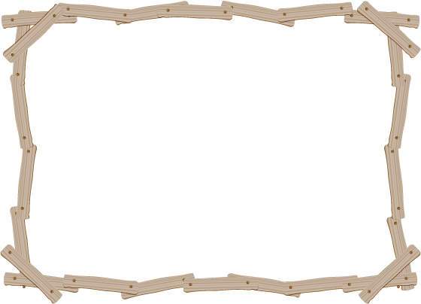

ข้อมูลลานกีฬา/สนามกีฬา
องค์การบริหารส่วนตำบลท่าม่วง อำเภอท่าม่วง จังหวัดกาญจนบุรี

หมู่ที่ 1 บ้านวัดศรีโลหะ
ลานกีฬา บริเวณด้านหลังศาลเจ้าแม่ร่มขาว/ริมน้ำ
สนามกีฬา โรงเรียนท่าม่วงราษฎร์บำรุง

หมู่ที่ 4 บ้านหนามแดง
ลานกีฬา บริเวณหน้าหมู่บ้านสินกาญจน์
ลานกีฬา บริเวณจุดโค้งกลางหมู่บ้านหนามแดง
ลานกีฬา บริเวณหน้าโรงศูนย์สูบน้ำ หมู่ 4 หนามแดง

หมู่ที่ 5 บ้านคันคูน้ำ
ลานกีฬา บริเวณบ้านพักคันคูน้ำ
สนามกีฬา โรงเรียนอนุบาลท่าม่วง

